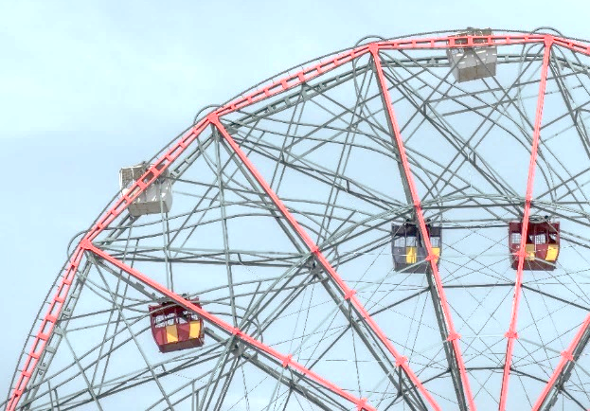
PROJEKT: Rotacija
DOMENA: C
Kroz ovaj projekt učenik će:
- kreirati motiv zadanim preslikavanjem
- primjenjivati znanja o izometrijama ravnine

Uputa učitelju:
Rotacija je jedno od težih preslikavanja ravnine. Ovaj projektni zadatak je zapravo vježba za učenike. Dozvolite im da svoj rad ukrase po volji.
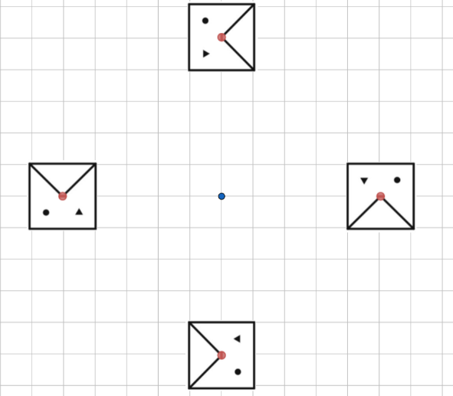
Projektni zadatak:
Osmisli neki lik sastavljen od geometrijskih likova poput primjera na slici 1.
Potrebno je napraviti rotaciju zadanog lika za $90°, 180° i 270°$ oko istaknute točke kao u primjeru na slici:

Slika 1.

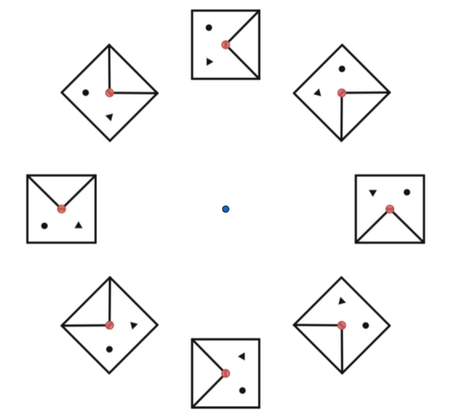
Ako želiš možeš izraditi i sliku s manjim korakom, kao slika 2. gdje su likovi crtani svakih $45°.$
Lik koji odabereš za preslikavanje može biti vrlo jednostavan. Potrudi se da ti crtež bude precizan i jasno označen.

Slika 2.
Zapiši što ti je bilo teško pri izradi ovog zadatka?

